Rallye Lecture Cycle 3 | Gare au rêveur !  Yann Autret (éditions Lire C’est Partir) |  | 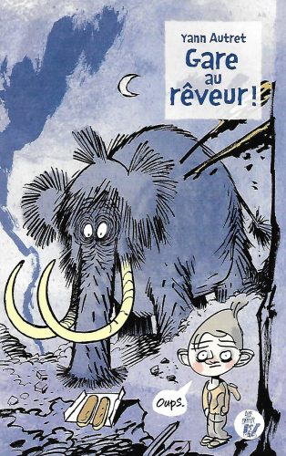
1 - Quand il joue au début de l’histoire, quel personnage est Auguste ?  a) Auguste est Lionel Messi.  b) Auguste est Superman.  c) Auguste est Spiderman. |  | 6 - Qui est le premier personnage qui entre chez  Auguste ?  a) Il s’agit d’un roi.  b) Il s’agit d’un curé.  c) Il s’agit d’un chevalier.
2 - Pourquoi Basile est-il effrayé à la fin du jeu ?  a) Car Auguste l’a mordu.  b) Car Auguste saigne de la tête.  c) Car ils ont tout cassé dans la rue. |  | 7 - Que fait le chevalier avec son épée ?  a) Il casse le frigo.  b) Il creuse un trou dans le sol.  c) Il l’offre à Auguste.
3 - Comment s’appelle la petite fille dont Auguste est amoureux ?  a) Elle s’appelle Marie.  b) Elle s’appelle Hélène.  c) Elle s’appelle Simone. |  | 8 - Que dessine sur le mur le deuxième personnage qui entre chez Auguste ?  a) Il dessine des voitures.  b) Il dessine des gens qui dansent.  c) Il dessine des animaux préhistoriques.
4 - Que demande Auguste ensuite ?  a) Il demande à être adulte.  b) Il demande à être un champion de tennis.  c) Il demande à ce que la maîtresse disparaisse. |  | 9 - Quand il devient immortel, qu’arrive-t-il à Auguste ?  a) Il ne grandit plus.  b) Il devient petit comme une fourmi.  c) Il devient invisible.
5 - Qui sont les enfants que rencontre Auguste en rentrant chez lui ?  a) Ce sont les cousins d’Auguste.  b) Ce sont les enfants d’Auguste.  c) Ce sont les correspondants d’Auguste. |  | 10 - À la fin de l’histoire, avec qui se retrouve Auguste ?  a) Il se retrouve avec la fille dont il est amoureux.  b) Il se retrouve avec sa maîtresse.  c) Il se retrouve avec un éléphant.

Rallye Lecture Cycle 3 |  |  |  |  | Gare au rêveur !  Yann Autret (éditions Lire C’est Partir)
CORRECTION
1 - Quand il joue au début de l’histoire, quel personnage est Auguste ?  c) Auguste est Spiderman. |  |  |  |  |  |  | 6 - Qui est le premier personnage qui entre chez  Auguste ?  c) Il s’agit d’un chevalier.
2 - Pourquoi Basile est-il effrayé à la fin du jeu ?  c) Car ils ont tout cassé dans la rue. |  |  |  |  |  |  | 7 - Que fait le chevalier avec son épée ?  a) Il casse le frigo.
3 - Comment s’appelle la petite fille dont Auguste est amoureux ?  b) Elle s’appelle Hélène. |  |  |  |  |  |  | 8 - Que dessine sur le mur le deuxième personnage qui entre chez Auguste ?  c) Il dessine des animaux préhistoriques.
4 - Que demande Auguste ensuite ?  a) Il demande à être adulte. |  |  |  |  |  |  | 9 - Quand il devient immortel, qu’arrive-t-il à Auguste ?  a) Il ne grandit plus.
5 - Qui sont les enfants que rencontre Auguste en rentrant chez lui ?  b) Ce sont les enfants d’Auguste. |  |  |  |  |  |  | 10 - À la fin de l’histoire, avec qui se retrouve Auguste ?  a) Il se retrouve avec la fille dont il est amoureux.
Question | 1 | 2 | 3 | 4 |  | 5 |  | 6 | 7 | 8 | 9 | 10
Points | 1 | 1 | 1 | 1 |  | 1 |  | 1 | 1 | 1 | 1 | 1

